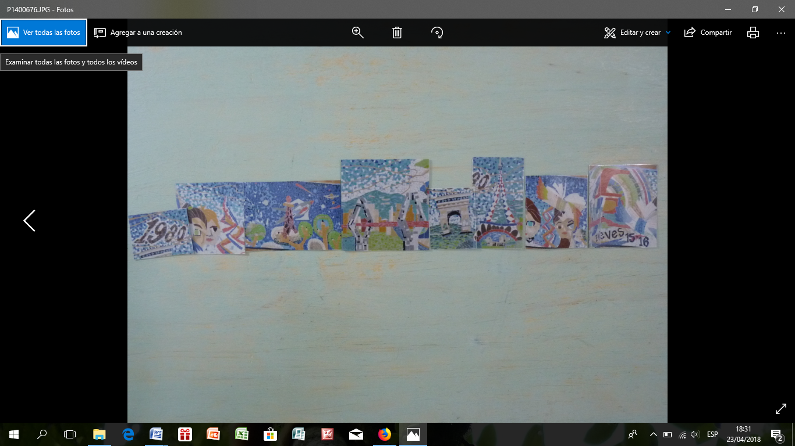
L’Arche des enfants.
En 1980, le jour 30 d’un mois quelconque, des enfants se trouvaient chez eux. Pendant ce temps, les dieux ont vu que le chaos régnait sur Terre. Donc ils les ont punis avec un Déluge. Mais ils ne voulaient pas que tout le monde meure, alors ils ont envoyé une fusée à la maison des enfants.
Ceux-ci ont vu la fusée qui s’était ouverte. Dedans, il y avait une lettre envoyée par les Dieux qui disait : « Vous devrez vous réfugier. Vous devrez trouver une façon de ne pas mourir, de vous sauver et d’aller dans l’espace ! »
Le déluge a commencé et les enfants se sont réfugiés sur un pont. Mais l’eau est montée et elle a englouti le pont. Alors ils se sont réfugiés sur les Champs Élysées. Mais l’eau est montée encore plus et elle a englouti la célèbre Avenue. Désespérés, ils sont allés à la Tour Eiffel. Malheureusement, l’eau a continué à monter et elle a englouti la Tour Eiffel aussi.
Les Dieux ont vu que les enfants étaient en perdition et qu’ils ne savaient pas quoi faire. Donc ils ont lancé une lettre qui est tombée dans les mains des jeunes enfants. Elle disait ceci: « Vous devrez monter dans la fusée que nous avons envoyée à votre maison. Vous devrez l’utiliser comme une arche aérienne »
Les enfants ont nagé pour arriver à la fusée. Une fois arrivés, ils sont entrés dans la navette et ils ont essayé de la faire décoller. Mais, alors que la fusée était en l’air, le moteur qui était plein d’eau, s’est arrêté d’un coup. Les enfants sont tombés dans l’immense océan où ils sont morts noyés.
Leurs âmes se sont élevées dans l’espace - car les âmes qui montent dans l’espace sont les futurs Dieux- et elles se sont donc retrouvées avec les Dieux. Ceux-ci ont dit :
« On fera une nouvelle terre, pleine de beauté, et vous en serez les nouveaux Dieux.

María PaulinaFlorez, Maria Antonia Henao et Valeria Ospina 6ème

